Zusatzplatine für K1520-Systeme

Um Modulplätze in den Rechnern einzusparen, hat Jörg L. eine Leiterplatte entworfen, wo die Komponenten BWS(VGA), 2x 256k-sRAM-Floppy, GIDE, RTC, USB und LAN vereinigt sind. Dazu wurden bereits vorhandene Schaltungen (z.T. modifiziert) zusammengefügt. An dieser Stelle noch einmal herzlichen Dank an die Entwickler dieser Einzelschaltungen, ohne deren Arbeit diese neue Platine nicht möglich gewesen wäre. Das Gleiche gilt für die übernommene Software. Die Prototypen der neuen Zusatzplatine wurden von Matthias H. aufgebaut und bis 4MHz getestet.

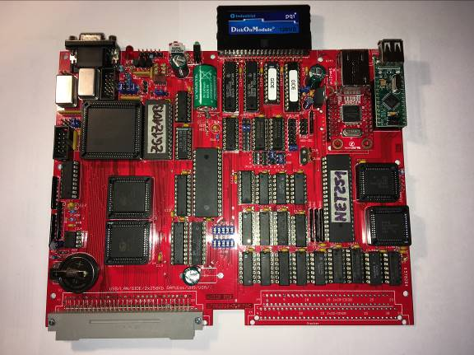
Vorserienplatine

http://www.robotrontechnik.de/html/forum/thwb/showtopic.php?threadid=16166

Im Anhang befindet sich die Dokumentation zur aktuellen Platine sowie die Software. Aufgrund der vorhandenen Möglichkeiten bezieht sich diese teilweise auf den Z1013-128, kann aber anhand der beigefügten Quellen sowie bekannten Beschreibungen der Einzelkomponenten an andere Bedingungen angepaßt werden.
Anhang: Zusatzplatine Doku_V1.ZIP

Bei Fragen zum Aufbau und der Software gern über das Robotrontechnik-Forum melden.

Viele Grüße
„Jörg“ und „Lötspitze“

